

**第二课《荷塘月色》**



**教学设计**

**【教学目标】**

1、理解抒情散文的情景交融手法，认识“通感”的修辞方法。

2、理清全文结构，理解文章表达的思想感情，体会散文的语言美。

3、理解“淡淡的喜悦”、“淡淡的哀愁”，理解他追求自由的精神。

**【教学重点】**

1、理清全文结构，理解文章表达的思想感情，体会散文的语言美。

2、赏析4—6段，品味语言美，对学生进行审美教育；

**【教学难点】**

3、理解“淡淡的喜悦”、“淡淡的哀愁”，理解他追求自由的精神。

**【教学过程】**

**（一）知人论世**

**1、时代背景：**

1927年7月，蒋介石发动“四•一二”反革命政变之后，白色恐怖笼罩了中国大地。旧时代正在崩溃，新时局尚未到来。知识分子不满黑暗现实，向往自由生活，但颓丧和骚动使得他们惶然，看不到前进的方向。

作者在此想躲开恼人的现实，求得短暂的安宁。可是现实并不允许他去实现自己的这么一丁点儿的愿望。所以在文章的一开始便有了一句：这几天心里颇不宁静。

**2、作者简介：**

朱自清(1898—1948)，原名自华，字“佩弦”，号秋实，著名诗人、作家、教授、民主战士。 著有《朱自清全集》。

代表作品：

长诗《毁灭》、诗集《踪迹》、散文集《背影》 等。

散文名篇：《春》《绿》《背影》《威尼斯》《匆匆》《荷塘月色》《桨声灯影里的秦淮河》

**（二）整体感知**

**1、正字音 记词语**

煤屑xiè路 幽僻pì 蓊蓊wěng郁郁 踱duó着

弥mí望 点缀zhuì 袅娜niǎo nuó 羞涩sè

颤chàn动 霎shà时 宛wǎn然 脉脉mò

酣hān眠 参差cēn cī 斑驳bó 倩qiàn影

梵fàn婀玲 树梢shāo 空隙xì 棹zhào

媛yuàn女 鹢yì 敛裾liǎn jū

翁翁郁郁：树木茂盛的样子。

踱：慢慢地走

弥望：满眼。弥，满。

田田：形容荷叶繁盛茂密的样子。古乐府《江南曲》中有“莲叶何田田”之句。

袅娜：柔美的样子。

脉脉：这里形容水没有声音。

风致： 美的姿态

妖童媛（yuàn）女：俊俏的少年和美丽的少女。妖，艳丽媛，女子。

鹢（ yì）首徐回，兼传羽杯：船慢慢地来回摇荡着，双方传递着酒杯。

棹(zhào)：船桨。

迁延顾步：形容走走退退不住回视自己动作的样子。

敛裾(liǎn jū)：提着衣襟。裾，衣襟

**2、读文本，理结构**

**（1）听名家朗读，初步感知**

**①请概括每个自然段的内容。**

**②请找出能表示作者行踪的词句。**

**③请在文中勾划出表达作者情感的句子。**

**（2）划分层次**

本文分四个部分：

第一部分（1）点明颇不宁静的心境，交代独游荷塘的时间、地点。

第二部分（2—3）写小径漫步勾勒荷塘轮廓，抒发月下独处的感受。  
 第三部分（4—6）描写荷塘佳境，由近及远由平面及空间，各方位的展示荷塘美景。

第四部分（ 7—9）联想古代江南采莲的旧俗，在思乡与遐想中踱回家门。

**3、抓线索，确立意**

**作者为什么深更半夜的时候去月下散步呢?**

不宁静→ 寻宁静→得宁静 → 失宁静→不宁静

文眼：这几天心里颇不宁静

明线：出家门→踱小路→观荷塘→赏四周→回家（游踪）

暗线：不宁静→寻宁静→得宁静→失宁静→不宁静（情感）

**淡淡的忧愁、淡淡的喜悦**

**4、品语言，鉴赏美**

（1）第2段的景物描写有何特点﹖有什么作用?

“幽僻”的路，“蓊蓊郁郁”的树，“淡淡”的月光，即简洁的概括了荷塘周围的情景，也进一步烘托了作者的内心世界——淡淡的哀愁。

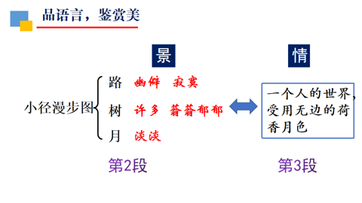

（2）阅读文章第4-6段，文中如何描绘荷塘美景的？

第4段：月光下的荷塘

第5段：荷塘上的月色

第6段：荷塘四周的景色

**◆①第四段写月光下的荷塘，本段依次写了哪些景物？用了哪些修辞？突出了景物怎样的特征？按怎样的顺序写的？**

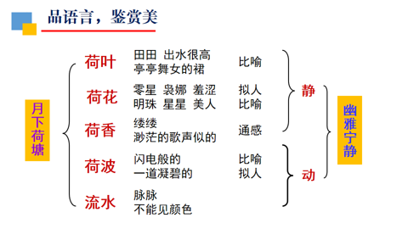

**作者在这一段里描写了哪些景物？怎样描写的？写出了什么特点？**

荷叶、荷花、荷香、荷波、流水

【荷叶】

曲曲折折的荷塘上面，弥望的是田田的叶子。叶子出水很高，像亭亭的舞女的裙。

田田：古乐府《江南曲》有“莲叶何田田”的诗句，这里“田田”这个叠词的使用，形容出了莲叶相连的样子，与“弥望”一词相互呼应，写出了荷塘上莲叶的多而密的特点。

“叶子出水很高，像亭亭的舞女的裙”，运用了比喻修辞，写出了莲叶自然舒展而又亭亭玉立的阴柔之美。

【荷花】

层层的叶子中间，零星地点缀着些白花，有袅娜地开着的，有羞涩地打着朵儿的；正如一粒粒的明珠，又如碧天里的星星，又如刚出浴的美人。

“零星”“点缀”两个词的使用，使白色的荷花与广布的莲叶形成鲜明的对照，增强了意境的画面美。

拟人。“袅娜”“羞涩”赋予了荷花以女子的美态，轻柔优美，娇媚多姿。

博喻。把盛开的和含苞欲放的白花比作“明珠”“星星”“美人”，从色彩和光华、气质上写出荷花之美。

【荷香】

微风过处，送来缕缕清香，仿佛远处高楼上渺茫的歌声似的。

写荷香用了通感。作者以歌声来写花香，将读者的感受从嗅觉转到听觉上来，“缕缕清香”和“渺茫的歌声”在断断续续、若有若无的特点上极为相似，引起读者丰富的联想和想象。

【荷波】

这时候叶子与花也有一丝的颤动，像闪电般，霎时传过荷塘的那边去了。叶子本是肩并肩密密地挨着，这便宛然有了一道凝碧的波痕。

此处写荷波与上文写荷叶的“弥望”和“田田”相呼应，写出了荷叶之密之盛。以“闪电”为喻，又给这一片荷叶增加了动感；“凝碧”一词更是凸显了这一片荷叶的颜色之美。

【流水】

叶子底下是脉脉的流水，遮住了，不能见一些颜色；而叶子却更见风致了。

“脉脉”一词的使用，使流水显出了人的情态之美。

**表现手法：**

**比喻（作用:生动形象地突出荷花的美丽）**

**◆**叶子出水很高，像亭亭的舞女的裙。（自然舒展)

**◆**正如一粒粒的明珠（白色），又如碧天里的星星（隐约闪烁），又如刚出浴的美人（纯净洁白）。

博喻（用两个或两个以上的喻体从不同角度反复描绘说明同一个本体的比喻句)

**◆**这时候叶子与花也有一丝的颤动，像闪电般，霎时传到荷塘的那边去了。

**拟人（作用:赋予荷花荷叶以人的特点，使其更灵秀动人）**

**◆**层层的叶子中间，零星地点缀着些白花，有袅娜地开着的，有羞涩到打着朵儿的（女子娇美)(荷花的情态美)

**◆**叶子本是肩并肩地挨着......

**◆**叶子底下是脉脉的流水......

**通感**

通感是一种特殊的修辞。通感是把人们的各种感觉（视觉、听觉、嗅觉、味觉、触觉）通过比喻或形容词沟通起来的修辞方式(以一种感觉来描迷表现另一种感觉的修辞方法) 。通感就是移觉。

**◆**微风过处，送来缕缕清香，仿佛远处高楼上渺茫的歌声似的。（嗅觉转为听觉）(断断续续，若有若元）(周围环境宁静氛围)

**◆**塘中的月色并不均匀;但光和影有着和谐的旋律，如梵婀玲上奏着的名曲。(视觉转为听觉)

**动静结合**

作者描绘了叶子、花、荷香的静态美，动态的神韵。用了“颤动、闪电、霎时、传过”等词，传神微妙地写出了一刹那间，往往不被人注意的动态。这是作者用词的精妙之处。

【第四段小结】这一段主要写了月下的荷塘。写出了月光下荷塘的恬静、柔美，流露出淡淡的喜悦之情。

**◆②第五段写荷塘上的月色，作者如何写荷塘的月色的？作者写月色时用了哪些动词？**

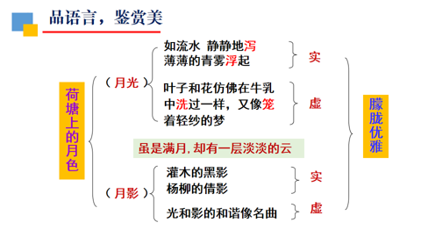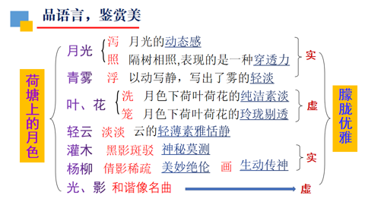

**作者在这一段里描写了什么景物？怎样写的？写出了什么特点？**

月光、月影

**【月光】**

月光如流水一般，静静地泻在这一片叶子和花上。薄薄的青雾浮起在荷塘里。叶子和花仿佛在牛乳中洗过一样；又像笼着轻纱的梦。虽然是满月，天上却有一层淡淡的云，所以不能朗照；但我以为这恰是到了好处——酣眠固不可少，小睡也别有风味的。

修辞之美。

将月光比作流水，赋予静态的月光以动态之美；将月光下的青雾比作“笼着轻纱的梦”，写出了一种轻柔、朦胧之美；将不能朗照的月光比作小睡，也是相当别致，恰如其分地写出了这月光的朦胧之美。

用词之美。

一个“泻”字，给人一种奶白色而又鲜艳欲滴的实感；一个“浮”字，又表现出月光下的荷叶、荷花那种缥缈轻柔的姿容。

**【月影】**

月光是隔了树照过来的，高处丛生的灌木，落下参差的斑驳的黑影，峭楞楞如鬼一般；弯弯的杨柳的稀疏的倩影，却又像是画在荷叶上。塘中的月色并不均匀；但光与影有着和谐的旋律，如梵婀(ē)玲上奏着的名曲。

**请揣摩画线句子的语言之美。**

这里运用了通感修辞，由视觉向听觉转移。月光与树影是宁静的，用“名曲”来形容，将读者带入一种幻境，光与影的白黑块，仿佛变成了活泼的、跳跃的音符。这是化静为动的写法，激发了读者的联想和想象。另外，光与影的和谐分布与名曲的韵律和谐相通，意象叠加在一起，给原有的意境带来了温馨、优雅的氛围，艺术效果倍增。

【第5段小结】这一段主要写了荷塘上的月色。从不同角度写出月光的朦胧、美妙，流露出了淡淡的喜悦。

**◆③第六段写荷塘四周的景色，选取了哪些景写荷塘四周的景色？**

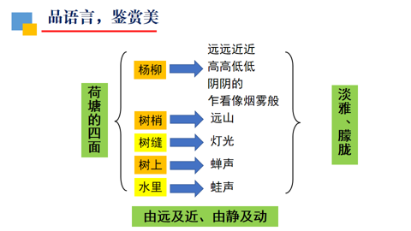

**【杨柳】**

荷塘的四面，远远近近，高高低低都是树，而杨柳最多。这些树将一片荷塘重重围住；只在小路一旁，漏着几段空隙，像是特为月光留下的。树色一例是阴阴的，乍看像一团烟雾；但杨柳的丰姿，便在烟雾里也辨得出。

将月下的树色比喻为“一团烟雾”，非常形象地描绘出了树色朦胧的样子。

**【远山】**

树梢上隐隐约约的是一带远山，只有些大意罢了。

叠词“隐隐约约”和“大意”一词的使用也突出了远山的朦胧、淡远。

**【杨柳】**

树缝里也漏着一两点路灯光，没精打采的，是渴睡人的眼。

“没精打采”一词的使用赋予了路灯光的人的特点，形象地描绘出了路灯光昏暗的特点；而以“瞌睡人的眼”作比，更是赋予这意境以无限的情趣。

【第6段小结】

这一段写荷塘四周的景物，流露出作者“淡淡的喜悦”与“淡淡的哀愁”。

**5、识作者，探主题**

**（1）作者为什么会想到江南旧俗呢?**

①心里宁静，但触景伤情，宁静里又有淡淡的哀愁。

②深化主题（回到过去，说明对现实不满，尤其是最后不觉到了家更说明摆脱不了现实，宁静也只是片刻的。)

**（2）作者“这几天心里”为什么“颇不宁静”？**

联系背景：1927年7月，蒋介石发动“四•一二”反革命政变之后，白色恐怖笼罩了中国大地。旧时代正在崩溃，新时局尚未到来。知识分子不满黑暗现实，向往自由生活，但颓丧和骚动使得他们惶然，看不到前进的方向。

**这几天心里颇不宁静。**

作为一名知识分子，写出了一名担忧民族前途命运的爱国志士的焦虑，表现出了一个民主战士强烈的爱国主义情怀。——忧国爱国

①对现实不满的愤激；

②对政局和个人前途的忧虑；

③表现了一种我行我素的闲适心情；

④表现了作者对美好自由幸福生活的向往。

**（3）主题**

朱自清通过在月下荷塘静谧幽美的景色中独处的心境描述，表达了他抑郁孤寂、想超脱现实自得其乐而不可得的情绪，以及对自由宁静生活的向往。

**6、小结**

这是一篇优美的写景散文，文中描绘了美景、美情，其特点是写月光与写荷塘交叉，动的刻画与静的描写交错，抒情与写景交融，形成一幅素淡、朦胧、静美的画面，反映了作者对当时白色恐怖的严酷现实的不满，以及他苦闷彷徨，希望在一个幽静的环境中寻求精神上的解脱而又无法解脱的矛盾心情，抒发了关心国家前途与命运、追求自由的思想感情。

**7、艺术特色**

本文语言清新典雅，生动传神，充满了诗情画意。

①善用比喻。比喻新奇贴切，激发了读者的联想与想象，生动地写出了景物的美。

②善用动词。“泻”“浮”等动词的准确使用，既表现出了景物的特征，又增强了意境的美。

③善用叠词。“曲曲折折”“远远近近”“高高低低”等叠词的使用，既加强了描摹的效果，又使文气舒展，音韵和谐。

④运用通感。比如“微风过处，送来缕缕清香，仿佛远处高楼上渺茫的歌声似的”，这句话用听觉来写嗅觉，使荷花的香味变得具体传神。

**8、作业**

请以一植物、景物等为主，按照一定的顺序，突出某一特点，写200-300字的片段文字。必须使用比喻（通感）、拟人等两种以上的修辞方法。

1.手法灵活多样，善用修辞。如：鲜明的比喻、明显的对比、强烈的衬托、生动的拟人、传神的通感。